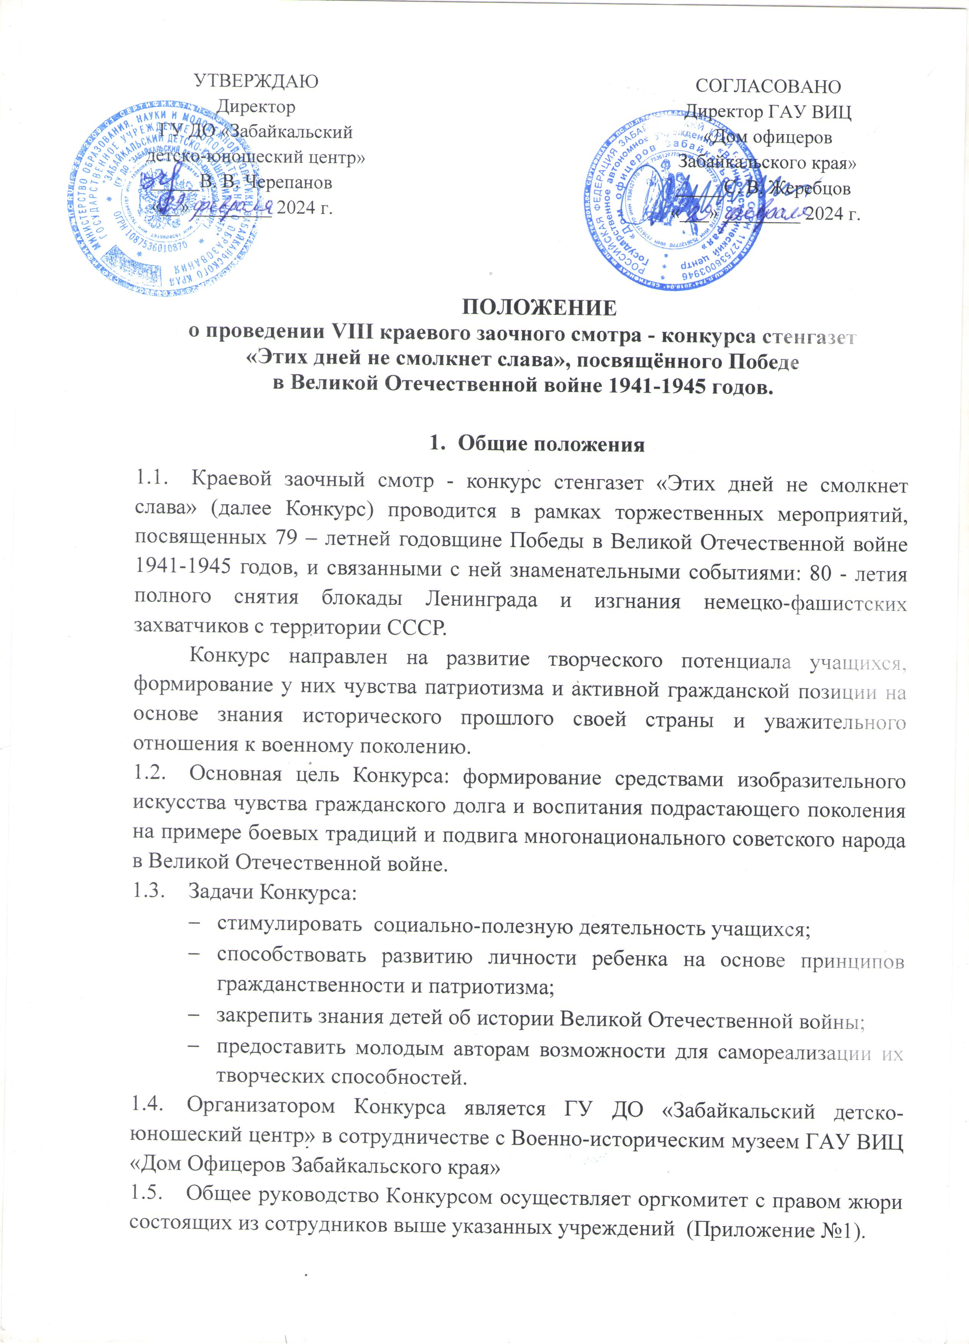
- б
1.6. Организатором Конкурса является ГУ ДО «Забайкальский детско-юношеский центр» в сотрудничестве с Военно-историческим музеем ГАУ ВИЦ «Дом Офицеров Забайкальского края»
1.7. Общее руководство Конкурсом осуществляет оргкомитет с правом жюри состоящих из сотрудников выше указанных учреждений (Приложение №1).

2. Порядок и сроки проведения

2.1. Краевой Конкурс проводится с 29 февраля по 28 апреля 2024 года.
2.2. Конкурсные работы принимаются до 28 апреля 2024 года.
2.3. Оценивание конкурсных работ до 17 мая 2024 года.
2.4. Информация по итогам Конкурса будет отправлена после 17 мая на электронные почты муниципальных комитетов образования.

3. Участники Конкурса

3.1. К участию в Конкурсе приглашаются учащиеся муниципальных общеобразовательных учреждений края, обучающиеся в организациях дополнительного образования детей и учреждениях среднего профессионального образования.

4. Условия Конкурса

  - Конкурс проводится для учащихся общеобразовательных учреждений по двум возрастным группам:
- средняя возрастная группа: 5-8 классы;
- старшая возрастная группа: 9-11 классы.
4.2. Для обучающихся в учреждениях дополнительного и среднего профессионального образования, соответственно 11-14 и 15-17 лет.
4.3. Заявка на Конкурс (Приложение №2) присылается на e-mail: zabcenter@mail.ru с пометкой «Этих дней не смолкнет слава», или доставляется вместе со стенгазетой по адресу, указанному в параграфе 4.12.
4.4. Стенгазеты на Конкурс принимаются только в бумажном варианте.
4.5 Стенгазеты, имеющие более двух авторов, считаются коллективными. 4.6. На Конкурс не допускаются стенгазеты, имеющие смешанный по разным возрастным группам состав участников, а также коллективные работы учащихся двух и более классов, (пример: авторы стенгазеты, коллектив учащихся 9 А и Б классов).
4.7. Эти ограничения не распространяются на коллективные работы, чьи авторы являются членами творческих и военно-патриотических объединений при образовательных учреждениях, указанных в конкурсной работе, (пример: авторы стенгазеты, творческий коллектив юнармейского отряда «Отвага»).
4.8. Стенгазеты должны иметь название, подпись с фамилией и именем автора (ов), класса (ов), название учебного заведения, района.
4.9. Наполнение стенгазеты информацией, иллюстрациями, рисунками осуществляется строго в соответствии с тематикой Конкурса, критериями и требованиями к их оформлению (Приложение №3).
4.10. Творческие работы, выполненные в формате рисунка или плаката, жюри Конкурса оценивать не будет.
4.11. Своим участием в Конкурсе участники дают согласие на обработку персональных данных, согласно федеральному закону Российской Федерации от 27 июля 2006 г. № 152-ФЗ (ред. От 29.07.2017 г.) «О персональных данных».
4.12. Конкурсные работы доставляются по адресу: Чита, мкр. Царский 15, ГУ ДО «Забайкальский детско-юношеский центр», кабинет № 21.
4.13. Стенгазеты, представленные на Конкурс, не рецензируются и не возвращаются.

5. Подведение итогов Конкурса. Награждение.

5.1. Результаты Конкурса будут опубликованы в итоговой аналитической справке.
5.2. Авторы стенгазет, ставшие победителями и призерами, награждаются дипломами 1, 2, 3-й степеней и грамотами организаторов Конкурса. Коллективные работы награждаются соответственно общим дипломом или грамотой.
5.3. Лучшие стенгазеты будут представлены на ежегодной выставке, посвященной Дню Победы, в Военно-историческом музее ГАУ ВИЦ «Дом Офицеров Забайкальского края».

6. Контактная информация

6.1 Дополнительная информация по Конкурсу по телефонам: 89144982382, 89243847620 - Кузнецов Сергей Валентинович - методист центра, координатор Конкурса.

Приложения: на 3 л. в 1 экз.
Приложение №1

Состав жюри VIII краевого заочного Конкурса стенгазет
«Этих дней не смолкнет слава», посвящённого Победе
в Великой Отечественной войне 1941 – 1945 годов.

Кутузова Татьяна Владимировна – заместитель директора по учебной работе ГУ ДО «Забайкальский детско-юношеский центр».
Эпов Сергей Фёдорович – заместитель директора по военно-патриотическому воспитанию ГУ ДО «Забайкальский детско-юношеский центр».
Кузнецов Сергей Валентинович - методист ГУ ДО «Забайкальский детско-юношеский центр».
Сорока Ирина Юрьевна - методист ГУ ДО «Забайкальский детско-юношеский центр».
Закаблуковская Надежда Николаевна – заведующая Военно-историческим музеем ГАУ ВИЦ «Дом офицеров Забайкальского края».
Дереза Ирина Васильевна - сотрудник Военно-исторического музея ГАУ ВИЦ «Дом офицеров Забайкальского края».
Калашникова Анастасия Сергеевна - сотрудник Военно-исторического музея ГАУ ВИЦ «Дом офицеров Забайкальского края».

Приложение №2

Заявка
на участие в краевом заочном Конкурсе стенгазет «Этих дней не смолкнет слава», посвящённому 79 – летию Победы в Великой Отечественной войне.

Название работы

Для общеобразовательных школ Ф.И.О. участника(ов), класс,
Для других образовательных учреждений
возраст
Район, название учреждения,
электронная почта

Контактные данные участника (для коллективных работ одного из участников);
- телефон

Контактные данные руководителя
- Ф.И.О
- телефон
электронная почта

Приложение №3

Критерии оформление стенгазет

- соответствие содержания выбранной теме;
- использование краеведческого материала;
- художественное оформление, эстетичность;
- насыщенность и достоверность информации;
- интересная концепция содержания газеты (оригинальность);
- соответствие работы техническим требованиям;
- качество повествовательного материала (образность, информативность и грамотность изложенного материала).

Требования к оформлению стенгазет
\
- На Конкурс принимаются стенгазеты, выполненные в любой технике (гуашь, тушь, пастель, карандаш, компьютерная графика, смешанные техники и др.) на ватмане формата А1.
- Стенгазета должна иметь обязательные поля: 1,5-2 см. Размещение текста, иллюстраций, рисунков за пределами не допускается.
- Структура стенгазеты должна включать следующие разделы: название, орган издания, его периодичность (если есть), передовая статья (информация соответствующая названию стенгазеты.)
- Соотношение текстового и иллюстративного материала должно быть примерно 40 на 60%
- В качестве материалов для газеты могут служить репортажи, интервью, заметки, фотографии, художественные изображения, стихотворения и другие формы подачи материалов. Приветствуется наличие авторских стихов и рассказов.
- Размещаемая информация может быть набрана на компьютере хорошо читаемым шрифтом и приклеена на ватман, либо аккуратно написана от руки.
- Заголовки рубрик должны быть выделены. Стенгазета должна быть информативно достоверной.
- Необходимая информация об авторе, или творческом коллективе, (Ф.И. класс, школа) должна располагаться в правом лицевом углу стенгазеты.
- В оформлении стенгазет не допускается использования настоящих георгиевских лент, подлинных фотографий и документов.

